101學年度高級中等學校「遴聘業界專家協同教學」
申辦說明會實施計畫

壹、依據
99年5月28日部授教中（三）字第0990503640C號令訂定之「教育部補助高級中等學校遴聘業界專家協同教學作業要點」。
貳、目的
一、落實「教育部補助高級中等學校遴聘業界專家協同教學作業要點」辦理。
二、增進有意辦理之高級中等學校對申辦作業之瞭解。
叁、辦理單位
一、主辦單位：教育部中部辦公室
二、承辦單位：國立嘉義高級家事職業學校
肆、辦理方式
ㄧ、辦理日期：
(一)南區：101年2月23日(星期四)上午9時30分～12時。
(二)北區：101年2月23日(星期四)下午1時30分～4時。
二、辦理地點：國立嘉義家職(嘉義市市宅街57號)懿德樓5樓第1會議廳。
三、參加人員：設有實用技能學程及產業特殊需求類科之高級中等學校承辦單位主管或業務承辦人。
四、報名日期、方式：
(一)報名日期：即日起至101年2月15日(星期三)下午5點止。
(二)報名方式：一律採線上報名。報名網址：http://www.cyhvs.cy.edu.tw/（請由左側研習報名進入）請詳填各項欄位，以利作業。
(三)聯絡人：莊雅淑組長、劉易昀助理電話：05-2259640*1510
伍、時間配當表：如附件1
陸、經費：
(一)辦理說明會所需經費，由教育部中部辦公室補助經費項下支應。
(二)參加人員請各校給予公差假，其往返所需差旅費由各校依規定支給。
柒、實施計畫經本校核定後實施，修正時亦同。
101學年度高級中等學校「遴聘業界專家協同教學」
附件1
申辦說明會時間配當表

一、南區：日期：101年2月23日（星期四）上午場
時間 | 議程摘要 | 主持人(簡報人) | 地點
9:30～10:00 | 報到 | 許主任幼玲  莊組長雅淑 | 國立嘉義家職懿德樓五樓第一會議廳
10:00～10:10 | 主席致詞 | 韓科長春樹 | 國立嘉義家職懿德樓五樓第一會議廳
10:10～10:20 | 101學年度高級中等學校  遴聘業界專家協同教學計畫說明 | 教中辦長官  （黃瑞祥老師） | 國立嘉義家職懿德樓五樓第一會議廳
10:20～11:10 | 101學年度高級中等學校遴聘業界專家協同教學申請辦理作業說明 | 國立嘉義家職  莊校長立中 | 國立嘉義家職懿德樓五樓第一會議廳
11:10～12:00 | 綜合座談/主席結論 | 韓科長春樹 | 國立嘉義家職懿德樓五樓第一會議廳
12:00～ | 平安賦歸 | 許主任幼玲  莊組長雅淑 | 國立嘉義家職懿德樓五樓第一會議廳

二、北區：日期：101年2月23日（星期四）下午場
時間 | 議程摘要 | 主持人(簡報人) | 地點
1:30～2:00 | 報到 | 許主任幼玲  莊組長雅淑 | 國立嘉義家職懿德樓五樓第一會議廳
2:00～2:10 | 主席致詞 | 韓科長春樹 | 國立嘉義家職懿德樓五樓第一會議廳
2:10～2:20 | 101學年度高級中等學校  遴聘業界專家協同教學計畫說明 | 教中辦長官  (黃瑞祥老師) | 國立嘉義家職懿德樓五樓第一會議廳
2:20～3:10 | 101學年度高級中等學校遴聘業界專家協同教學申請辦理作業說明 | 國立嘉義家職  莊校長立中 | 國立嘉義家職懿德樓五樓第一會議廳
3:10～4:00 | 綜合座談/主席結論 | 韓科長春樹 | 國立嘉義家職懿德樓五樓第一會議廳
4:00～ | 平安賦歸 | 許主任幼玲  莊組長雅淑 | 國立嘉義家職懿德樓五樓第一會議廳
附件2
國立嘉義家職位置圖
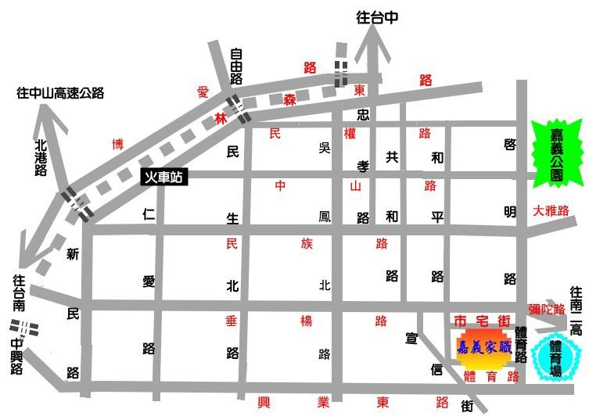

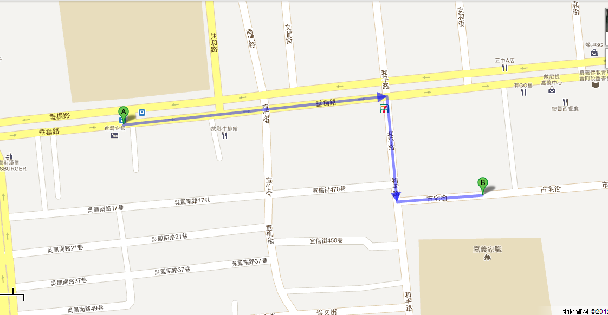

BRT(高鐵-市區免費接駁車) 民族國小停車場站→嘉義家職路線圖
垂楊路
BRT民族國小停車場站
嘉義家職市宅街校門
和平路
宣信街
吳鳳南路
A
B

